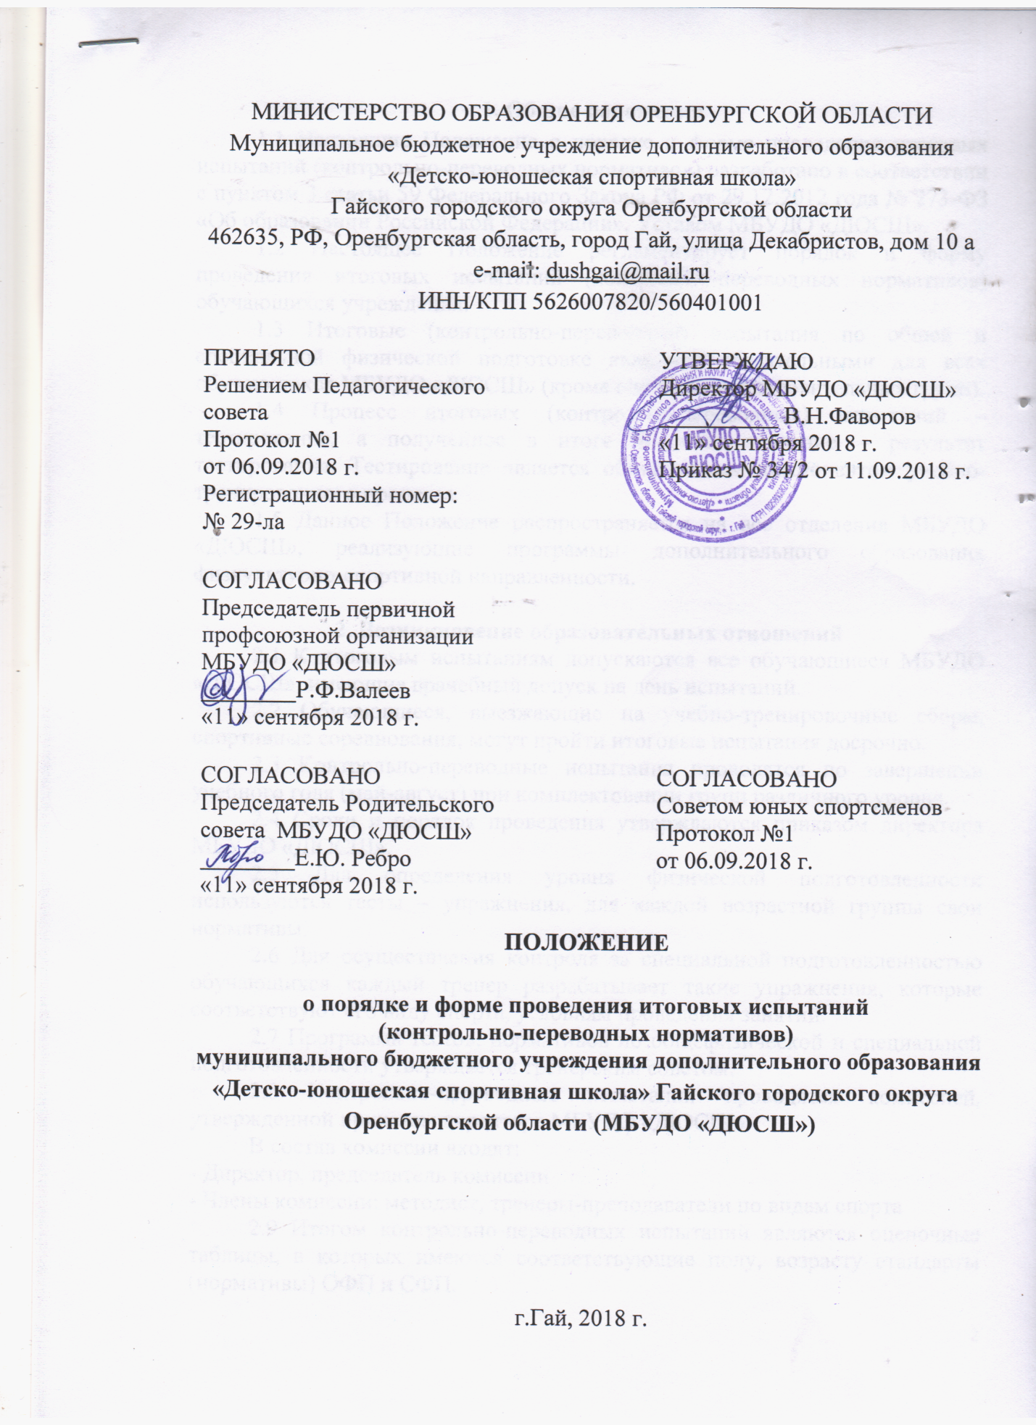

МИНИСТЕРСТВО ОБРАЗОВАНИЯ ОРЕНБУРГСКОЙ ОБЛАСТИ
Муниципальное бюджетное учреждение дополнительного образования
«Детско-юношеская спортивная школа»
Гайского городского округа Оренбургской области
462635, РФ, Оренбургская область, город Гай, улица Декабристов, дом 10 а
e-mail: dushgai@mail.ru
ИНН/КПП 5626007820/560401001

ПРИНЯТО  Решением Педагогического совета  Протокол №1  от 06.09.2018 г.  Регистрационный номер:  № 29-ла |  |  | УТВЕРЖДАЮ  Директор МБУДО «ДЮСШ»  __________ В.Н.Фаворов  «11» сентября 2018 г.  Приказ № 34/2 от 11.09.2018 г.
СОГЛАСОВАНО
Председатель первичной профсоюзной организации МБУДО «ДЮСШ»
________Р.Ф.Валеев
«11» сентября 2018 г.
СОГЛАСОВАНО  Председатель Родительского совета МБУДО «ДЮСШ»  ________Е.Ю. Ребро  «11» сентября 2018 г. |  |  | СОГЛАСОВАНО  Советом юных спортсменов  Протокол №1  от 06.09.2018 г.

ПОЛОЖЕНИЕ

о порядке и форме проведения итоговых испытаний
(контрольно-переводных нормативов)
муниципального бюджетного учреждения дополнительного образования «Детско-юношеская спортивная школа» Гайского городского округа Оренбургской области (МБУДО «ДЮСШ»)

г.Гай, 2018 г.
1. Общие положения
1.1 Настоящие Положение о порядке и форме проведения итоговых испытаний (контрольно-переводных нормативов) разработано в соответствии с пунктом 3 статьи 59 Федерального Закона РФ от 29.12.2012 года № 273-ФЗ «Об образовании Российской Федерации», Уставом МБУДО «ДЮСШ».
1.2 Настоящее Положение регламентирует порядок и форму проведения итоговых испытаний (контрольно-переводных нормативов) обучающихся учреждения.
1.3 Итоговые (контрольно-переводные) испытания по общей и специальной физической подготовке являются обязательными для всех обучающихся МБУДО «ДЮСШ» (кроме спортивно-оздоровительных групп).
1.4 Процесс итоговых (контрольно-переводных) испытаний – тестирование, а полученное в итоге числовое значение – результат тестирования. Тестирование является обязательным компонентом учебно-тренировочного процесса.
1.5 Данное Положение распространяется на все отделения МБУДО «ДЮСШ», реализующие программы дополнительного образования физкультурно-спортивной направленности.

2. Возникновение образовательных отношений
2.1 К итоговым испытаниям допускаются все обучающиеся МБУДО «ДЮСШ», имеющие врачебный допуск на день испытаний.
2.2 Обучающиеся, выезжающие на учебно-тренировочные сборы, спортивные соревнования, могут пройти итоговые испытания досрочно.
2.3 Контрольно-переводные испытания проводятся по завершении учебного года (май-август) при комплектовании групп различного уровня.
2.4 Сроки и порядок проведения утверждаются приказом директора МБУДО «ДЮСШ».
2.5 Для определения уровня физической подготовленности используются тесты – упражнения, для каждой возрастной группы свои нормативы.
2.6 Для осуществления контроля за специальной подготовленностью обучающихся каждый тренер разрабатывает такие упражнения, которые соответствуют его виду спорта, условиям проведения занятий.
2.7 Программа тестов, нормативов по общефизической и специальной подготовленности утверждается тренерским советом.
2.8 Контрольно-переводные испытания проводятся комиссией, утвержденной приказом директора МБУДО «ДЮСШ».
В состав комиссии входят:
- Директор, председатель комиссии
- Члены комиссии: методист, тренеры-преподаватели по видам спорта
2.9 Итогом контрольно-переводных испытаний являются оценочные таблицы, в которых имеются соответствующие полу, возрасту стандарты (нормативы) ОФП и СФП.
2.10 Оценочные таблицы представляют собой математическую модель физической и технической подготовленности обучающихся, подвергшихся тестированию. Они являются ориентиром, могут корректироваться и уточняться.
2.11 По итогам контрольно-переводных испытаний оформляются протоколы по группам, отделениям.
2.12 Для повышения эффективности учебно-тренировочного процесса МБУДО «ДЮСШ» необходимо проведение промежуточных нормативов по общей и специальной технической, теоретической подготовке в течение учебного года.
2.13 График промежуточных испытаний разрабатывается тренером-преподавателем, согласуется с заместителем директора по учебно-спортивной работе.
2.14 В течение учебного года целесообразно предоставлять учащимся возможность улучшать свои результаты. Испытания (промежуточные) можно проводить выборочно или по полной программе. Необходимо обеспечить достаточную частоту получения информации о развитии физических качеств воспитанников.
2.15 Результаты определения уровня физической подготовленности, ее оценки должны быть хорошо усвоены каждым учащимся и доведены до сведения родителей.
2.16 Перед проведением тестирования необходимо объяснить обучающимся его цель, методику выполнения, критерии оценки за отдельные задания, обоснование оценки за все тесты. Перед тестирование должна быть проведена разминка.
2.17 Тестирование может проводиться как на учебно-тренировочных занятиях, так и в форме внеучебных мероприятий.
2.18 Форма проведения тестирования обучающихся МБУДО «ДЮСШ» должна предусматривать их стремление показать наилучший результат.

3. Заключительные положения
3.1 Обучающие переводятся на следующий этап обучения при условии выполнения контрольно-переводных нормативов от 60 до 100% по ОФП и СФП.
3.2 Обучающие, успешно сдавшие контрольно-переводные испытания и принимавшие участие в спортивных соревнованиях по виду спорта, решением тренерского совета школы переводятся на следующий этап обучения.
3.3 Обучающиеся, не освоившие образовательную программу предыдущего этапа обучения, не переводятся на следующий этап обучения и оставляются на повторное обучение. Вопрос о продолжении образования для данной категории учащихся рассматриваются на тренерском совете, на основании данных контрольно-переводных нормативов обучающихся.
3.4 На основании решения тренерского совета обучающиеся, повторно не выполнившие итоговые контрольно-переводные испытания переводятся в спортивно-оздоровительную группу для дальнейшего продолжения обучения или отчисляются из МБУДО «ДЮСШ».

Лист ознакомления с Положением о порядке и форме проведения итоговых испытаний
(контрольно-переводных нормативов)

№ п/п | Дата ознакомления | Ф.И.О. работника | Подпись
1
2
3
4
5
6
7
8
9
10
11
12
13
14
15
16
17
18
19
20
21
22
23
24
25
26
27
28
29
30
31
32
33

